**Развивашки, персональные педагоги, танцы… Нужно ли всё это для психологической подготовки детей к школе?**

Сейчас в моде записывать ребёнка на различные «развивашки» чуть ли не с пелёнок. В год показывают ему карточки с буквами, пытаясь научить читать. В два разговаривают, как со взрослым. В три отдают на танцы. В четыре у него уже есть свои «репетиторы». В пять отправляют в местный детский развивающий центр. А в шесть вдруг психолог выносит вердикт, что он совсем не готов идти в 1 класс и постигать гранит науки. Такая ситуация — далеко не редкость в наши дни.

Есть и другая крайность — родители, выступающие за беззаботное детство. Они предоставляют малыша самому себе, считая, что его и так скоро нагрузят в школе, так пусть хоть до неё побегает и отдохнёт. Ни развивающих занятий, ни социализации, ни базового воспитания — и в таких случаях психолог выносит всё тот же вердикт.

Родители должны чётко понимать, в чём заключается психологическая подготовка к школе, когда она начинается и какова их роль в этом процессе.

**Со скольких лет начинать**

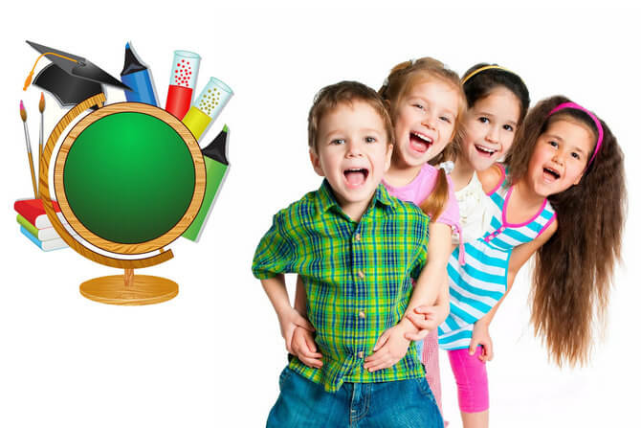

Когда должна начинаться психологическая подготовка ребёнка-дошкольника? Большинство родителей уверены, что за год до школы. Некоторые с сомнением ответят, что чуть пораньше — за 1,5-2 года. И наверняка все удивятся, когда услышат мнение детского психолога — с пелёнок.

Но это вовсе не значит, что все первые 6 лет жизнь дошкольника должны состоять исключительно из развивашек и постоянных занятий. Процесс подготовки должен быть максимально щадящим, плавным и ступенчатым. Никаких стрессов и перегрузок — иначе к 1 сентября бедный первоклассник потеряет всякое желание учиться.

Рекомендация родителям. Каждый год жизни дошкольника ознаменован развитием какой-либо психической акцентуации. Изучите их. В год, например, надо начинать активно тренировать мелкую моторику. В 2 — пополнять словарный запас. В 3 — знакомить с окружающим миром. В 4 — заняться его социальной адаптацией. В 5 — способствовать раскрытию творческого потенциала. В 6 это всё надо привести к общему знаменателю — психологической готовности к школе.

**Составляющие элементы**

Специалисты выделяют 4 вида психологической готовности к школе.

**Личностно-социальная**

Готовность к общению и взаимодействию. В первую очередь — со взрослыми:

* понимать авторитет учителя, уважать его, беспрекословно слушаться;
* не бояться;
* принимать его как человека;
* чувствовать и соблюдать дистанцию;
* выполнять то, что он говорит.

Как сформировать данную готовность: расширять круг общения с незнакомыми взрослыми, прививать элементарные навыки уважения к тем, кто старше. Приглашать домой друзей, включать его в контактирование с врачом в поликлинике, с продавцом в магазине, с другими родителями на детской площадке.

Во-вторых, готовность к общению и взаимодействию со сверстниками:

* уметь работать в группе;
* быть доброжелательным, неконфликтным;
* знать о взаимовыручке;
* иметь понятие о дружбе.

Как сформировать данную готовность: не лишать детского сада, способствовать взаимодействию с другими детьми во время прогулок, приглашать маленьких друзей в гости домой, обучать ролевым играм, выводить на массовые мероприятия.

У ребёнка, посещавшего детский сад, личностно-социальная психологическая готовность к школьному обучению гораздо выше, чем у того, кто сидел дома.

**Эмоционально-волевая**

Готовность к выполнению учебных задач. Трудности могут испытать и те, кто активно занимались до школы с частными преподавателями и ходили в развивающие центры; и те, кого не нагружали дополнительными занятиями. Первых ждёт глубокое разочарование, так как им будет неинтересно на уроках. Вторым процесс обучения будет даваться с трудом: задания не понимаются, а высидеть 40 минут урока — и вовсе каторга.

Как организовать подготовку:

* приучать к соблюдению режима дня;
* прививать навык усидчивости;
* не нагружать чрезмерными занятиями;
* отдать в «Школу будущего первоклассника»;
* не забывать, что ведущая форма деятельности в дошкольном возрасте — игровая.

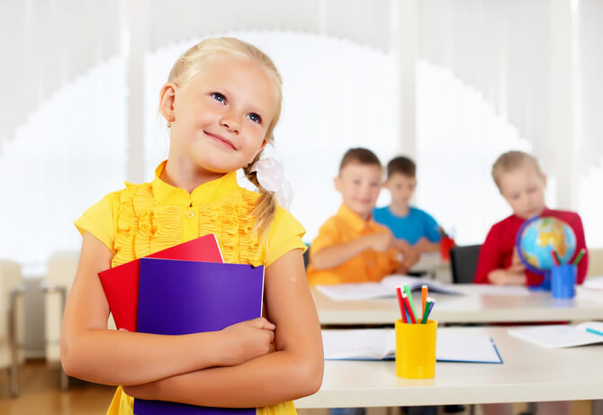

К моменту поступления в школу ребёнок должен привыкнуть к смене деятельности. 10 минут спокойной работы за столом (рисование, лепка, чтение) — полчаса подвижных игр. Такое чередование подготовит их к смене уроков и перемен.

**Интеллектуальная**

Готовность к интеллектуальному труду. Многие родители неправильно понимают этот момент. Он вовсе не означает умение читать и писать, говорить на английском и знать наизусть отрывок из «Евгения Онегина». Речь об умении логически размышлять — к этому времени должна быть сформирована база аналитического склада ума.

Какой может быть подготовка:

* научить решать простейшие логические детские задачки;
* разгадывать вместе загадки, шарады, детские кроссворды;
* чаще задавать вопрос «почему?»;
* играть вместе в настольные развивающие игры;
* покупать лего, конструкторы, паззлы;
* не прекращать развитие мелкой моторики рук (лепить, вырисовывать детали, делать поделки, ходить на занятия пескотерапии).

Проверочные тесты на IQ для шестилеток выявляют как раз интеллектуально-психологическую подготовку к школе.

**Мотивационная**

Один из самых важных психологических моментов подготовки к обучению. Предполагает сформированность положительного отношения к:

* школьному процессу;
* учителю;
* другим детям;
* урокам и домашним заданиям;
* самому себе.

Как организовать подготовку: говорить об учителях только хорошее, заинтересовать процессом обучения, работать над адекватной [самооценкой](https://ponervam.ru/samoocenka.html). Если имеются детские психотравмы и внутренние комплексы, желательно походить к психологу.

Если на момент поступления в 1 класс у ребёнка сформированы все 4 психологические готовности, проблем с адаптацией не возникнет.

**Советы родителям**

Психологи дают ценные советы родителям дошкольников, как организовать их психологическую подготовку к школьным будням, чтобы они впоследствии были успешны в обучении:

1. Играйте с ребёнком «в школу», рассказывайте о ней, пусть он общается с теми, кто уже туда ходит.
2. Обязательно запишите его в «Школу будущего первоклассника», где он познакомится со своей первой учительницей и режимом дня.
3. Научите преодолевать трудности, доделывать задания до конца, не бросать начатое на полпути.
4. Читайте вместе, обсуждайте книжки, делитесь впечатлениями. Отдавайте предпочтение рассказам про школьную жизнь.
5. Предоставьте его больше свободы и самостоятельности, чтобы он чувствовал себя уверенно и без вас.
6. Развивающих настольных игр и логических детских загадок достаточно для интеллектуально-психологической подготовки. Не переборщите с занятиями — это может отбить мотивацию.
7. Дозировано развивайте когнитивную сферу: [память](https://ponervam.ru/kak-razvit-pamyat-u-rebenka.html), мышление, воображение, внимание.

Самая главная рекомендация родителям дошкольников: психологическая подготовка — это путь длиной от рождения до того момента, как он впервые сядет за парту. Поэтому начинать её следует как можно раньше. Но при этом помнить, что перегружать развивающими занятиями и персональными педагогами не стоит.

**Упражнения**

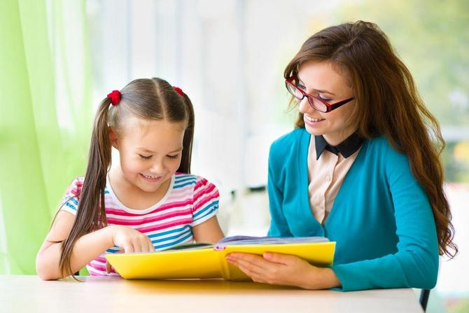

Домашняя подготовительная работа к школе предполагает выполнение упражнений на развитие когнитивных способностей.

**Развитие памяти и внимания**

Разложите на столе разные вещи (лучше связанные со школьной тематикой — ручку, тетрадь, карандаши, альбом). Когда ребёнок выйдет из комнаты, поменяйте предметы местами или уберите что-нибудь. Вернувшись, он должен сказать, что изменилось.

**Развитие воображения**

Разложите картинки на школьную тему (как ёжик опоздал на урок, например). Без 5 минут первоклассник должен сочинить по ним связный рассказ.

**Развитие мышления**

Составьте ряд чисел (от 10 до 25), расположенных хаотически. Предложите дошкольнику вычеркнуть из него определённую цифру (2, например), сколько бы раз она не встречалась.

**Развитие речи**

Устраивайте праздники школьных вещей. Например, сегодня — праздник шариковой ручки. Расскажите, как она устроена, как работает, какие функции выполняет. Дайте задание сочинить про неё сказку. Так будет пополняться словарный запас, развиваться грамматический строй речи.

**Развитие мотивации**

Читайте сказки о том, как животным и детям, не посещающим школу, приходится трудно в жизни. И наоборот — как весело и полезно учиться в ней.

Ежедневное выполнение 1-2 упражнений такого рода — отличная психологическая подготовка к школьному обучению.

**Программа**

Во многих школах при организации предварительных занятий будущих первоклассников реализуется программа психологической подготовки. Это отличный бонус, так как после неё ребёнок чувствует себя более комфортно в школьном коллективе и показывает хорошие учебные результаты.

Примерная подобная программа «Хочу учиться!», рассчитанная на год (по 2 часа в неделю), продемонстрирует, по какому плану занимается с будущими школьниками психолог.

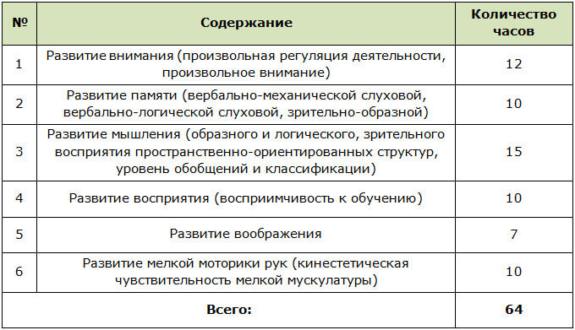

Если психологическая подготовка будет своевременной и грамотной, ребёнок быстро адаптируется к школе и будет успешен в обучении. Обратная ситуация окажется чреватой нервными срывами, развитием внутренних комплексов и, несомненно, проблемами с успеваемостью.